上海迈信置业有限公司商务车
采购项目（二次询比）

询 比 文 件

采 购 人：上海迈信置业有限公司
日 期： 2022年6月17日

目 录
第一章 采购公告 1
第二章 供应商须知 4
第三章 评审办法 13
第四章 合同内容 17
第五章 采购需求及清单 31
第六章 响应文件格式 33

采购公告
- 项目简介
1.1 项目名称： 上海迈信置业有限公司商务车采购项目
1.2 采 购 人： 上海迈信置业有限公司
1.3 项目概况： 上海迈信置业有限公司商务车采购项目已列入投资计划，本项目内容主要包括上海迈信置业有限公司1台商务车采购，具体名称、颜色、技术参数、规格型号等详见附件。
- 采购说明
2.1 采购方式：公开询比采购
2.2 资金来源及比例：企业自筹
2.3 采购范围：上海迈信置业有限公司采购一辆别克GL8 2022款陆上公务舱 652T豪华型
2.4 合同包划分： 1个合同包
2.5 最高限价：（含税，税率13%） 人民币贰拾玖万玖仟柒佰元（¥29.97万元整），（包含购置税、运输费、上牌费、检测费、验收费、服务费、保险费等）。
2.6 计划交货期： 30日
2.7 每个供应商最多可同时对 1 （具体数量）合同包进行报价，并允许最多成交 1 个合同包；多合同包的成交原则： / 。
- 供应商资格条件
3.1 本次采购要求供应商须同时具备：
（1）资质最低要求：
①具备独立法人资格，持有有效的营业执照；
（2）业绩最低要求：
近 / 年（指 / 年 / 月 / 日至响应文件递交截止日期，以 / （合同签订 / ）时间为准）具备 / 业绩。
（3）信誉要求最低要求：
①未被责令停业，暂扣或吊销执照，或吊销资质证书；
②未进入清算程序，或被宣告破产，或其他丧失履约能力的情形；
③在国家企业信用信息公示系统（http://www.gsxt.gov.cn）中未被列入严重违法失信企业名单；
④在“信用中国”网站（http://www.creditchina.gov.cn）中未被列入失信被执行人名单；
⑤在近三年内（自响应文件递交截止之日向前追溯3年）供应商或其法定代表人未有行贿犯罪行为。
⑥其他要求： / 。
3.2 联合体：本次采购不接受联合体报价。
3.3 单位负责人为同一人或者存在控股、管理关系的不同单位，不得同时参加同一合同包报价，否则相关响应文件均无效。
- 询比文件的获取
凡有意向的供应商自行在 安徽安联高速公路有限公司官网（http://www.ahanlian.com/） （网址）下载询比文件。
- 响应文件的递交
响应文件递交的截止时间为2022年6月22日15时30分，供应商的法定代表人或其授权代理人应于2022年 6月22日15时 00分至递交的截止时间前将响应文件递交至上海市青浦区漕俞路佳邸别墅120号。
- 响应文件启封
响应文件的递交截止时间到后，采购人将于上海市青浦区漕俞路佳邸别墅120号（地点）组织进行响应文件的启封。供应商的法定代表人或授权代理人应携带本人身份证、授权代理人应携带授权委托书准时参加启封会议。
- 响应保证金
7.1响应保证金的金额： / 。
7.2响应保证金的递交形式：银行转账
7.3递交账号： / 。
7.4递交截止时间： / 。
供应商完成转账的银行基本账户名称应与供应商的单位名称一致。
- 发布公告的媒介

本次采购公告在 安徽安联高速公路有限公司官网（http://www.ahanlian.com/） （网址）上发布。
- 采购人联系方式
采 购 人：上海迈信置业有限公司
地 址：上海市青浦区漕俞路佳邸别墅120号
邮政编码： / 。
联 系 人： 张余
电 话：15800498970
电子邮箱： 424373945@qq.com

2022年 6 月 17 日

供应商须知

1.总则

1.1 质量要求
1.1.1本合同包的质量要求：供应商应严格按照技术要求和国家、部(专业)有关标准生产和检验，确保车辆质量。并且完全符合合同规定的质量、规格和性能的要求，并保证车辆是全新的、未使用的。
1.1.2供应商保证车辆的性能和质量，并在其使用寿命内应具有满意的性能。
1.1.3对车辆的质量应按国家和部(专业)颁布的质量标准或验收规范进行验收。

1.2 供应商资格要求
1.2.1供应商应具备承担本合同包供货的资质条件、能力和信誉：见第一章 采购邀请书第3.1款要求。
1.2.2 其他要求： / 。

1.3 费用承担
供应商准备和参加询比活动发生的费用自理。

1.4 保密
参与询比活动的各方应对询比文件和响应文件中的商业和技术等秘密保密，否则应承担相应的法律责任。

1.5 计量单位
所有计量均采用中华人民共和国法定计量单位。

1.6 分包
不允许分包。

1.7 偏差
1.7.1 偏差包括重大偏差和细微偏差。
1.7.2 响应文件存在第三章“评审办法”中所列任一否决响应文件情形的，均属于存在重大偏差，响应文件将被否决。

2.询比文件

2.1 询比文件的组成
本询比文件包括：
（1）采购邀请书；
（2）供应商须知；
（3）评审办法；
（4）合同条款及格式；
（5）采购需求及清单；
（6）响应文件格式。
根据本章第2.2款对询比文件所作的澄清、修改，构成询比文件的组成部分。
当询比文件、询比文件的澄清或修改等在同一内容的表述上不一致时，以最后发出的书面文件为准。

2.2 询比文件的澄清与修改
2.2.1供应商如有疑问，应在递交响应文件的截止时间前3日前联系采购人对询比文件予以澄清或修改。
2.2.2 除非采购人认为确有必要答复，否则，采购人有权拒绝回复供应商在本章第2.2.1项规定的时间后提出的任何澄清或修改要求。

3.响应文件

3.1响应文件的组成
响应文件应包括下列内容：
（1）报价函；
（2）法定代表人身份证明及授权委托书；
（3）已标价的报价清单；
（4）供应商基本情况；
（5）近年类似业绩情况；
（6）信誉情况；
（7）技术性能（质量）指标描述；
（8）供货方案；
（9）其他材料。

3.2 报价要求
3.2.1 报价应包括国家规定的增值税税金，供应商应提供增值税（专用/普通）发票。
3.2.2 供应商应按第六章“响应文件格式”的要求在报价函中进行报价并填写报价清单相应表格。
3.2.3 采购人设有最高限价的，供应商的报价不得超过最高限价，否则其报价将被否决，最高限价见第一章“采购邀请书”第2.5款。
3.2.4本项目的报价方式为 总价 。
3.2.5 报价的其他要求： / 。

3.3响应有效期
3.3.1 响应有效期为自供应商递交响应文件截止之日起计算90日。
3.3.2 在响应有效期内，供应商撤销响应文件的，应承担询比文件和法律规定的责任。

3.4响应保证金（如有）
3.4.1 供应商在递交响应文件的同时，应按第一章“采购邀请书”第7条的要求递交响应保证金，并作为其响应文件的组成部分。
无论采取何种形式的响应保证金，响应保证金有效期均应与响应有效期一致。
3.4.2 供应商不按本章第3.4.1项要求提交响应保证金的，评审小组将否决其响应文件。
3.4.3 采购人在与成交人签订合同后5日内办理退还响应保证金手续。
3.4.4 有下列情形之一的，响应保证金将不予退还：
（1）供应商在规定的响应有效期内撤销其响应文件；
（2）成交候选人无正当理由放弃成交资格的；或成交人无正当理由不与采购人签订合同的；或成交人在签订合同时向采购人提出附加条件或者更改合同实质性内容的；或者成交人不提交询比文件所要求的履约保证金的；
（3） / （其他情形）。

3.5资格审查资料
供应商应按第六章“响应文件格式”的规定提供资格审查资料，以证明其满足本章第1.2款规定的资质、业绩、信誉等要求。

3.6响应文件的编制
3.6.1 响应文件应按第六章“响应文件格式”进行编写，如有必要，可以增加附页，作为响应文件的组成部分。
3.6.2 响应文件应当对询比文件有关交货期、响应有效期、质量要求、技术标准和要求、采购范围等实质性内容作出响应。
3.6.3响应文件的制作应满足以下规定：
（1）响应文件应用不褪色的材料书写或打印，并按第六章“响应文件格式”的要求进行签名和（或）盖章。响应文件应尽量避免涂改、行间插字或删除。如果出现上述情况，改动之处应由供应商的法定代表人或其授权的代理人签名或盖单位章。
（2）响应文件正本一份，副本 1 份（含响应文件内容一致的PDF和word可编辑版 U盘）。正本和副本的封面右上角上应清楚地标记“正本”或“副本”的字样。当副本和正本不一致时，以正本文件为准。
（3）响应文件的正本与副本应分别装订。

4.响应文件的递交

4.1响应文件的密封和标记
4.1.1响应文件正、副本应密封包装在一个封套内，封套上注明：
供应商名称：
上海迈信置业有限公司商务车采购项目合同包响应文件
在2022年6月22日15时 30分（递交响应文件的截止时间）前不得开启
4.1.2未按本章第4.1.1项要求密封的响应文件，采购人将予以拒收。

4.2 响应文件的递交
4.2.1供应商应当按照第一章“采购邀请书”第5条的规定递交响应文件。
4.2.2 递交响应文件的供应商数量不足3家时，采购人将宣布本次采购失败，并退还已递交的响应文件。
4.2.3 除第4.2.2项规定外，供应商所递交的响应文件不予退还。

5.启封

5.1 启封时间和地点
采购人在本章第4.2.1项规定的响应文件递交截止时间（启封时间），按照第一章“采购邀请书”第6条的规定进行启封。
供应商若未派法定代表人或其委托代理人出席启封活动，视为该供应商默认启封结果。

5.2启封程序
5.2.1主持人按下列程序进行启封：
（1）公布在响应文件递交截止时间前递交响应文件的供应商名称；
（2）由供应商推选的代表检查响应文件的密封情况；
（3）对响应文件进行启封，公布供应商名称、合同包名称、报价、质量目标、交货期、响应保证金递交情况及其他内容；
（4）供应商代表、采购人代表、记录人等有关人员在启封记录上签名确认；
（5）启封结束。
5.2.2若采用合理低价法或综合评分法，在响应文件启封中，采购人将按第三章“评审办法”规定的原则计算并宣布评审基准价。若采购人发现响应文件出现以下任一情况，其报价将不再参加评审基准价的计算：
（1）报价超出采购人公布的最高限价；
（2）未在报价函上填写总报价；
（3）报价函中的报价与已标价的报价清单总报价不一致（四舍五入除外）；
（4）未按要求提交响应保证金（如有）；
（5） / （其他情形）。
如果供应商认为某一合同包的评审基准价计算有误，有权在启封过程中提出，经采购人在启封过程中核实确认之后，可重新宣布评审基准价。启封过程中公布的评审基准价除计算有误，经评审小组修正外，在整个评审期间保持不变，不随任何因素发生变化。
5.2.3供应商在启封过程中有疑问的，应当在现场提出，采购人将当场作出答复。

6.评审

6.1评审小组
评审由采购人自行组建的评审小组负责。评审小组人数：3-7人（单数）。

6.2评审
6.2.1评审小组按照第三章“评审办法”规定的方法、评审因素、标准和程序对响应文件进行评审。
6.2.2评审完成后，评审小组应向采购人提交书面评审报告和成交候选人名单。评审小组推荐成交候选人的人数为：3人（如不足3人，可以按实际数量推荐）。

7.合同授予
7.1成交候选人公示
采用公开询比方式采购的项目，公示期不得少于2日。
7.2评审结果异议
供应商或其他利害关系人对评审结果有异议的，应在成交候选人公示期间提出。
7.3成交候选人履约能力审查
成交候选人的经营、财务状况发生较大变化或存在违法行为，采购人认为可能影响其履约能力的，将在发出成交通知书前提请原评审小组按照询比文件规定的标准和方法进行审查确认。
7.4履约保证金
7.4.1在签订合同前，成交人应向采购人提交履约保证金。履约保证金的金额为 / ，履约保证金的形式为 / 。
7.4.2 成交人不能按本章第7.4.1项要求提交履约保证金的，视为放弃成交候选人，其响应保证金不予退还，给采购人造成的损失超过响应保证金数额的，成交人还应当对超过部分予以赔偿。
7.5签订合同
采购人和成交人应在响应有效期内以及成交通知书发出之日起30日内，根据询比文件和成交人的响应文件订立书面合同。成交人无正当理由拒签合同，在签订合同时向采购人提出附加条件，或不按照询比文件要求提交履约保证金的，采购人取消其成交资格，其响应保证金不予退还；给采购人造成的损失超过响应保证金数额的，成交人还应对超过部分予以赔偿。

8.纪律和监督
供应商不得相互串通报价或与采购人串通报价，不得向采购人或评审小组成员行贿谋取成交，不得以他人名义报价或以其他方式弄虚作假骗取成交；供应商不得以任何方式干扰、影响评审工作。

9.投诉
9.1 供应商或其他利害关系人认为询比活动不符合法律法规规定的，可以自知道或应当知道之日起10日内向有关监督部门投诉。投诉应有明确的请求和必要的证明材料。
9.2 监督部门及联系方式：上海迈信置业有限公司成本部 18256553485 。
10.根据新冠肺炎疫情防护要求，供应商的法定代表人或授权代理人应做好个人防护措施并接受采购人疫情防控管理的要求，采购人单位采用“绿码”+“体温检测合格”通行模式对进场供应商进行严格检查。供应商代表须提前申请“健康码”并完整填写相关资料，对于持绿码且体温正常的方可允许进场。供应商最多委派1名响应人代表（包括授权代理人在内）携带本人身份证到现场参加开启响应文件，过程中全程佩戴符合安全标准的口罩。因疫情原因所产生的供应商人员防护及隔离等包括但不限于隔离费用、人工费等全部费用均由供应商自行承担。

11.需要补充的其他内容
需要补充的其他内容：因疫情防控要求采购人接受供应商将响应文件在本采购文件规定递交截止时间前以快递方式送达至指定地点。因快递等原因采购人未在规定截止时间内收到响应文件，后果由响应人自行负责。

第三章 评审办法

评审办法前附表（最低价法）
条款号 |  | 评审因素 | 评审标准
1 | 评审方法 | 成交候选人  排序方法 | 按评审价由低到高的顺序依次推荐成交候选人：  þ评审价相等时，以递交响应文件在前的优先。  ¨其他方法： /

条款号 |  | 评审因素 | 评审标准
2.1.1 | 形式评审标准 | 供应商名称 | 与营业执照、资质证书（如有）一致
2.1.1 | 形式评审标准 | 响应文件格式 | 符合第六章“响应文件格式”的规定，关键字迹清晰可辨
2.1.1 | 形式评审标准 | 签名盖章 | 符合第二章“供应商须知”第3.6.3项的规定
2.1.2 | 资格评审标准 | 资质条件、能力、信誉 | 符合第二章“供应商须知”第1.2.1项规定
2.1.3 | 响应性评审标准 | 报价内容 | 符合第一章“采购公告”规定
2.1.3 | 响应性评审标准 | 服务期 | 符合第一章“采购公告”规定
2.1.3 | 响应性评审标准 | 质量要求 | 符合第二章“供应商须知”第1.1.1项规定
2.1.3 | 响应性评审标准 | 安全目标 | 符合第二章“供应商须知”第1.1.2项规定
2.1.3 | 响应性评审标准 | 响应有效期 | 符合第二章“供应商须知”第3.3.1项规定
2.1.3 | 响应性评审标准 | 响应保证金 | 符合第二章“供应商须知”第3.4.1项规定
2.1.3 | 响应性评审标准 | 权利义务 | 符合询比文件规定
2.1.3 | 响应性评审标准 | 询比文件的获取 | 符合第一章“采购公告”规定
2.1.3 | 响应性评审标准 | 联合体 | 未以联合体形式报价
2.1.3 | 响应性评审标准 | 分包 | 没有分包
2.1.3 | 响应性评审标准 | 报价 | （1）报价未超过询比文件设定的最高限价。  （2）已标价的报价清单总报价和报价函的报价一致（四舍五入除外）。  （3）报价的大写数值能确定具体数值，未出现数量级错误、报价金额单位错误。  （4）同一供应商未递交两个以上不同的报价。  （5）供应商按采购人提供的书面报价清单填写了报价，且未修改报价清单说明、数量等实质性内容。  （6）已标价报价清单中未更改询比文件确定的暂列金额。
2.1.3 | 响应性评审标准 | 其他实质性要求 | 符合询比文件的其他实质性要求和条件

条款号 |  | 量化因素 | 量化标准
2.2 | 详细评审标准 | 评审价计算 | 评审价＝报价函文字报价（大小写不一致时以大写为准）  当供应商报价增值税税率不一致时，以不含税报价进行评审。
需要补充的其他内容：
……

1. 评审方法

本次评审采用经评审的最低价法。评审小组对满足询比文件实质性要求的响应文件，按照评审价由低到高的顺序依次推荐成交候选人。如报价相同的，按照评审办法前附表中的规定确定成交候选人顺序。

2. 评审标准

2.1 初步评审标准

2.1.1 形式评审标准：见评审办法前附表。

2.1.2 资格评审标准：见评审办法前附表。

2.1.3 响应性评审标准：见评审办法前附表。

2.2 详细评审标准

详细评审标准：见评审办法前附表。

3. 评审程序

3.1 初步评审

3.1.1评审小组依据本章第2.1.1项、第2.1.2项、第2.1.3项规定的标准对响应文件进行评审。有一项不符合评审标准的，评审小组应否决其响应文件。

3.1.2 响应文件中填报的报价、服务期、质量标准、安全目标前后不一致时，按细微偏差处理，并以报价函填报的为准。

3.2 详细评审

评审小组按本章第2.2款规定进行评审价排序。

3.3 否决响应文件的其他情形

评审小组应对在评审过程中发现供应商存在串通报价、弄虚作假、行贿等违法行为的，评审小组应否决其响应文件。

3.4 响应文件的澄清和说明或补正

3.4.1 在评审过程中，评审小组可以书面形式要求供应商对响应文件中含义不明确、对同类问题表述不一致或者有明显文字错误的内容做必要的澄清。评审小组不接受供应商主动提出的澄清。

3.4.2 澄清不得超出响应文件的范围且不得改变响应文件的实质性内容，并构成响应文件的组成部分。

3.5 评审结果

评审小组完成评审后，应当向采购人提交评审报告。评审报告应当如实记载以下内容：

（一）采购项目基本情况

（二）采购过程回顾

（三）评审小组成员名单

（四）询比评审工作

1.评审办法

2.初步评审情况（资格审查、形式性审查、响应性审查）

3.详细评审情况（供应商的评审价评审情况）

4.否决的供应商名单以及否决理由（如有）

5.推荐候选供应商排序

（五）需要说明的其他事项

（六）评审附表

1.响应文件开启记录表

2.评审表格

第四章 合同内容
汽车销售合同(一)
本汽车销售合同(以下简称"本合同")由下述双方在平等自愿充分理解合同条款的基础上于 年 月 日在上海订立。
一、概述
1、本合同甲方为购车人或购车单位，乙方为销售方。甲乙双方就购销汽车事宜，经协商后共同签订本合同，并自愿依据本合同所规定的条款执行。
2、甲、乙双方信息
甲方
统一社会信用代码
/身份证
电话 |  | 联系人
地址 |  | 邮编
乙方
统一社会信用代码
电话 |  | 联系人
地址 |  | 邮编
- 标的车型及合同总金额

- 标的车型、成交价及合同总金额
车型 | 配置 | 颜色 | 单位 | 数量 | 厂方指导价 | 实际成交价
 |  |  | 台 | 1
含税合同总金额合计人民币大写 佰 拾 万 仟 佰 拾 元 整（￥： ）

相关说明：
- 甲方向乙方采购的车辆应为全新出厂的车辆，且不存在包括但不限于曾销售过、退换货、曾维修、曾钣金喷漆等情形；且乙方交付的车辆总的销售里程不超过【 100 】公里；车辆交付时，不论因包括但不限于厂商或国家相关法规、政策的调整（包括但不限于海关及税收政策）等原因致使车价上调或优惠幅度减少，车辆售价均不作相应上调。
- 如果厂商实质性的更改了甲方所购车辆的配置或技术参数，或者停止该车型的生产，那么任何一方均可以书面形式通知另一方解除本合同，甲方已支付的预付款由乙方无息全额返还。乙方无需为此承担违约责任。
- 付款方式及付款时间
1、支付时间为以合同签订时间为准：
甲方在签订合同后【 】工作日内向乙方支付预付款人民币 元，甲方在乙方全部交付车辆及车辆附随全部材料（包括但不限于发票、合格证等）之日支付至合同总价款的 %,即 元；甲方在乙方所交付车辆均经验收合格后【 】工作日内付清余款。
- 支付方式：
甲方转账(包括银行转账、网络转账)或刷卡支付的，必须由甲方直接支付至乙方指定唯一收款账户：
账 户：
收款人：
开户行：
账 户：
各款项支付日期及金额以乙方账户显示收到的日期和金额为准。
- 交车
1、交货地点，乙方所在地，乙方联系人【 】，手机号【 】，邮箱【 】。
2、交货方式，甲方自提
3、预计交货时间:甲方支付所有款项后十日内 ，本合同所载明的交货日期为车辆的预计交付日期，车辆交付的具体日期以乙方向甲方发出的提车通知(一般以电话通知）中所告知的日期为准，如因生产厂商调整生产计划、运输原因或海关等政府有关部门变更通关等原因导致乙方无法按预计时间交付车辆，销售合同中约定的交货日期应相应延长，乙方无需为此承担违约责任。甲、乙双方另行确定车辆交付的具体时间。
4、交车及开票前由甲方本人持本合同到交货地点对所购车辆包括但不限于品牌、型号、配置、颜色、内饰、外观功能、里程等进行验收，有异议时，甲方应在验车当场提出；如乙方交付车辆不符合合同约定的，则甲方有权拒绝接收车辆，且有权要求乙方按约定交付符合约定车辆。
5、验收合格后，由乙方向甲方开具机动车销售统一发票。
6、在车辆交付时，甲、乙双方即办理车辆移交手续签署交车检验表，甲方未在交车检验表签署或虽签署但另外书面表明车辆存在不符合约定情形的，则不能视为甲方对车辆验收合格；交车检验表签署后即完成了车辆物权由乙方更换为甲方并视为乙方移交的车辆己经经过甲方验收合格且符合甲方的要求，但乙方隐瞒车辆真实情况未告知的情形除外。若甲方办理车辆按揭贷款的，则需待贷款机构要求的贷款抵押手续办妥且贷款全额转至乙方账户后，再由甲乙双方办理车辆物权转移手续，任何情况下甲方未付清全款，车辆所有权仍属乙方所有，甲方无权随意处置车辆。
7、车辆实际全部交付给甲方且经甲方验收合格后，合同标的的损坏或丢失的风险即转移至甲方。乙方已全部交付车辆且甲方己付验收合格但由于甲方原因致使不能按照约定的交付日期提取车辆，风险于交货日期起转移至甲方，且甲方应向乙方支付自交车日期起的保管费用。
- 开票
1、乙方收齐合同款项或甲方己经通过金融机构贷款审批且合同总额与贷款金额的差额己经付清后，由乙方向甲方开具机动车销售统一发票。
2、 机动车销售统一发票上的购车人名称以甲方在合同上标示的名称为准，如有变更，甲方必须在开票前及时通知乙方重新与变更后的购车人签订销售合同，并由变更后的购车人按合同总额付款，原销售合同作废。
3、机动车销售统一发票一旦开具，则不予更改购车人名称。
4、 机动车发票开具后，收款收据白动作废。
- 税费
甲方应依照法律法规规定自行承担应由其支付的税款、费用，包括但不仅限于印花税、车辆购置税附加费等，前述税费均已包含在合同总价中，甲方不须再向乙方支付其他任何款项。
- 双方保证
1、乙方保证
（1）乙方保证按合同的规定向甲方交付车辆，井协助甲方做好提货和验收工作。
（2）乙方保证甲方所购车辆为新车，在交付前已作了PDI检验和清洁,符合乙方提供给甲方的随车交付文中所列的各项规格和指标。
（3）乙方保修将按照“保修及保修手册”、 "用户手册"(以下简称"手册")的约定提供整车质量保证和相关关售后服务，上述售后服务将由特约售后服务中心按手册的规定执行。
2、甲方保证
（1）甲方在购车前，己事先获得政府有关部门的批准、许可或符合相关的法律、法规所要求的资格，并在购车后的规定时间内到有关车辆管理部门办理一切登记手续，否则因此造成对乙方的任何损失、索赔、纠纷等均由看、甲方承担。
（2）甲方保证合同首文处注明的信息真实准确。该电话、地址即为乙方通知甲方提车的准确联系方式及地址，若有变化，甲方应当及时书面通知乙方。
（3）在保修期内车辆出现质量何问题或需要保养，甲方应在生产厂商授权的维修保养企业进行推修和保养。
（4）甲方在使用车辆前应仔细阅读《用户手册》。并严格按照手册要求操作使用车辆，由于人为损坏，或者由于不可抗力造成的损坏由甲方自行承担后果，乙方对此不承担责任。
（5）甲方无权移卸,添加或以其他方式来掩盖、替代所购车辆上的徽章、商标等标志。
- 违约责任和争议解决
1、本合同签订后，甲、乙双方均应遵守合同约定，任何一方违约，据《中华人民共和国民法典》规定以及本合同约定处理。
2、合同签订后，乙方未按合同约定履行的，甲方有权要求乙方整改，若乙方未能按要求整改完成的，则每逾期一天，甲方有权要求乙方按合同总价的前分之五收取违约金；逾期超过15天的，甲方除有权解除本合同外，还有权要求乙方返还全部已付款项，且有权要求乙方按合同总价30%支付违约金。
3、双方在合同履行过程发生争议，可友好协商解决，协商不成，任何一方可向甲方所在地人民法院提起诉讼。
- 不可抗力
1、不可抗力事件是指在任何一方在订立本合同时不能预见、对其发生和后果不能避免、不能克服并且非属该方的过错或过失致使其迟延或未能履行本合同项下义务的事件，包括但不限于天灾、火灾、洪水、暴乱、爆炸、战争、自然灾害、政府行为、运输工具或其他公共事业的中断或停顿或在卖房供应商的工厂内发生的罢工或停工。
2、如有不可抗力事件的发生，声称遭遇不可抗力的一方应尽快通知另一方，并提供有关机构的证明材料，同时应釆取各种合理手段减少不可抗力给双方造成的影响。
任何一方均无须对因不可抗力事件而延迟或未能履行本合同项下的义务致使另一方招致的任何损失或费用承担责任。
3、全部合同：本合同及双方明示的合同附件构成买卖双方达成有关本合同主题事项的全部协议并取代先前与本合同主题事项有关的任何口头或书面陈述或约定。除双方另有约定，对本合同的任何修改只有通过书面形式由双方或双方授权代表书面签署才能进行。
- 一般规定
1、转让：非经另一方的事先书面许可，任何一方不得将在本合同项下的权利与义务转让或移交给任何其他的第三方。
2、适用法律：本合同的订立、效力、解释、履行以及争议的解决均适用中国法律。
3、可分割性：本合同任何条款的无效、不得影响其他条款的效力。在这种情况下，双方应友好协商，以尽可能用符合原来目的的有效条款取代无效的条款。
4、全部合同：本合同及双方明示的合同附件构成买卖双方达成有关本合同主题事项的全部协议并取代先的与本合同主题事项有关的任何口头或书面陈述或约定。除双方另有约定，对本合同的任何修改只有通过书面形式由双方或双方授权代表书面签署才能进行。
5、本合同附件为：【 】
6、本合同一式三份，甲方一份、乙方两份。本合同经双方签字盖章后生效。

甲 方： 乙 方：
经办人： 经办人：
单位盖章： 单位盖章：

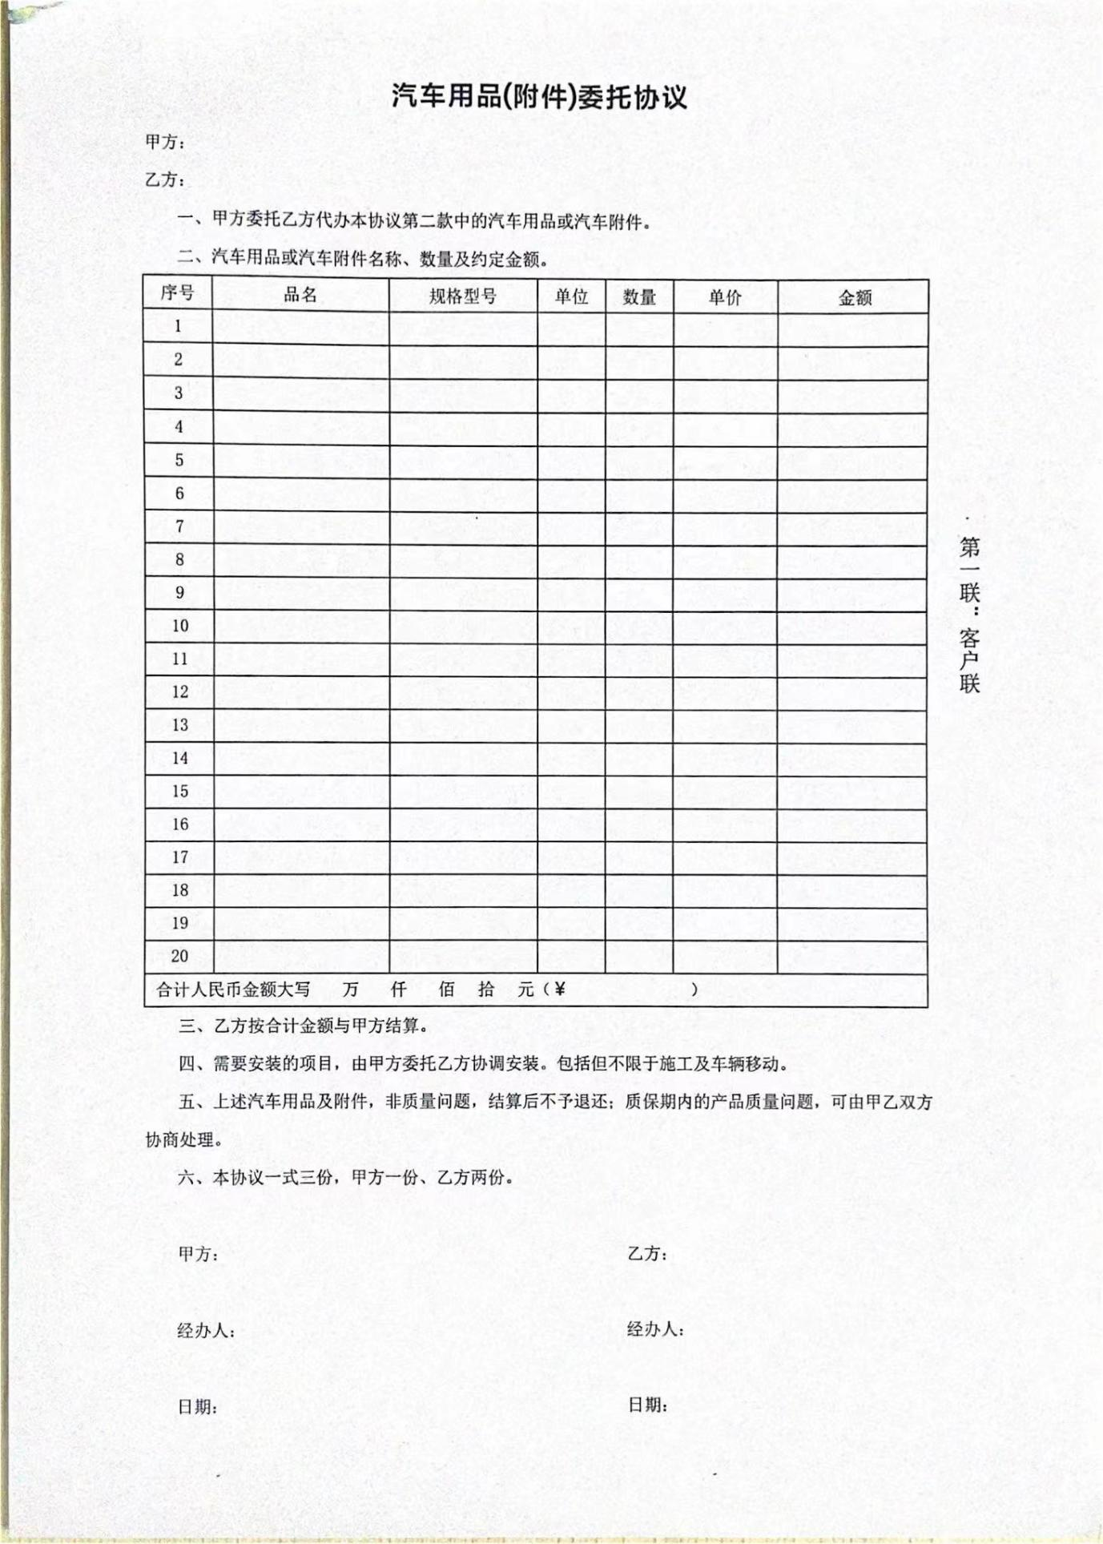
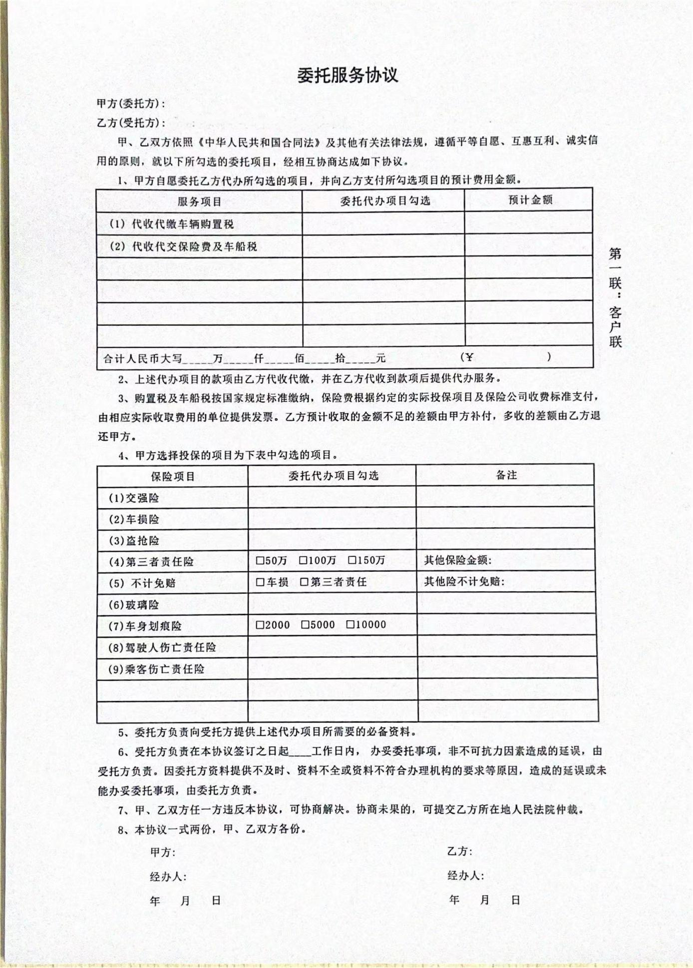
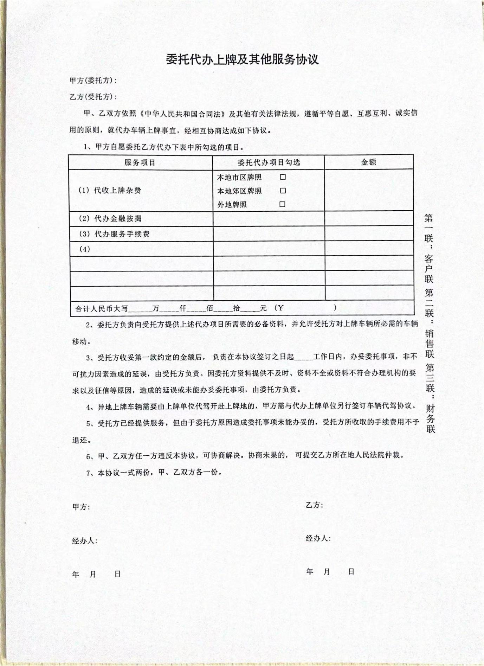

附件一：廉政合同
廉政合同
为抓好物资设备、服务等采购供应中的党风廉政建设，规范、约束采供双方行为，确保双方工作人员廉洁从业，_______（项目名称）的采购人_______（采购人名称，以下简称甲方）与该项目的供货商_______（供货商名称，以下简称乙方），特订立如下合同。
1.甲乙双方的权利和义务
（1）严格遵守党的政策和国家有关法律法规的有关规定。
（2）严格执行_______（合同文件名称）合同文件，自觉按合同办事。
（3）双方的业务活动坚持公开、公正、诚信、透明的原则（法律认定的商业秘密和合同文件另有规定除外），不得损害国家和集体利益。
（4）建立健全廉政制度，开展廉政教育和廉洁文化建设，公布举报电话，监督并认真查处违规违纪违法行为。
（5）发现对方在业务活动中有违反廉政规定的行为，有及时提醒对方纠正的权利和义务。
（6）发现对方严重违反本合同义务条款的行为，有向有关部门举报、建议给予处理并要求告知处理结果的权利。
2.甲方的义务
（1）甲方及其工作人员不得利用职务之便索要或接受乙方的礼品、礼金、消费卡和有价证券、股权、其他金融产品等财物。
（2）甲方及其工作人员不得在利用职务之便为乙方谋取利益之前或之后，约定在其离职后收受乙方财物，并在离职后收受。
（3）甲方及其工作人员不得在乙方报销应由甲方或个人支付的费用等。
（4）甲方及其工作人员不得要求或者接受乙方可能影响公正执行公务的宴请以及旅游、健身、娱乐等活动安排，不得要求和接受乙方提供的交通工具、通讯工具、高档办公用品等。
（5）甲方及其工作人员不得要求或者接受乙方为其住房装修、婚丧嫁娶、特定关系人的工作安排以及出国、旅游提供方便等；不得要求乙方及其工作人员为自己的特定关系人以安排工作为名，使其不实际工作却获取薪酬。
（6）甲方及其工作人员不得要求乙方购买合同规定外的材料和设备。
（7）甲方及其工作人员不得有其他可能影响廉洁从业的行为。
3.乙方义务
（1）乙方及其工作人员不得以任何形式向甲方及其工作人员行贿或馈赠礼品、礼金、消费卡和有价证券、股权、其他金融产品等财物，以及回扣、好处费、感谢费等。
（2）乙方及其工作人员不得与甲方及其工作人员约定，甲方及其工作人员利用职务之便为乙方谋取利益，乙方在其离职后给予财物。
（3）乙方不得以任何名义为甲方及其工作人员报销由甲方单位或个人支付的任何费用。
（4）乙方及其工作人员不得以任何理由邀请甲方工作人员参与可能影响公正执行公务的宴请以及旅游、健身、娱乐等活动。不得为甲方单位和个人购置或提供通讯工具、交通工具和高档办公用品等。
（5）乙方及其工作人员不得为甲方工作人员住房装修、婚丧嫁娶、出国出境、旅游等提供方便；不得为甲方工作人员的特定关系人以安排工作为名，使其不实际工作却获取薪酬。
（6）甲方及其工作人员不得有其他可能影响廉洁从业的行为。
4.违约责任
（1）甲方及其工作人员违反本合同第1、2条，按管理权限，依据有关规定给予党纪政务处分和组织处理；涉嫌犯罪的，移交司法机关追究刑事责任；给乙方单位造成经济损失的，应予以赔偿。
（2）乙方及其工作人员违反本合同第1、3条，按管理权限，依据有关规定，给予相关处理；给甲方单位造成经济损失的，应予以赔偿。
5.本合同有效期为甲乙双方签署之日起至该供货合同履行完毕后止。
6.本合同作为 （合同文件名称）的附件，与采购合同具有同等的法律效力，经合同双方签署立即生效。
7.本合同一式伍份，由甲执肆 份，乙方执壹份。

甲方单位：（盖章） 乙方单位：（盖章）

法定代表人： 法定代表人：

或其授权的代理人： 或其授权的代理人：

年 月 日 年 月 日

第五章 采购需求及清单

1.质量要求及标准
1.1乙方应严格按照技术要求和国家、部(专业)有关标准生产和检验，确保车辆质量。并且完全符合合同规定的质量、规格和性能的要求，并保证车辆是全新的、未使用的。
1.2乙方保证车辆的性能和质量，并在其使用寿命内应具有满意的性能。
1.3对车辆的质量应按国家和部(专业)颁布的质量标准或验收规范进行验收。
1.4质量保证期内如发生由于制造、工艺或材料缺陷而造成的质量问题，乙方在接到甲方书面通知1日内(以发出日期为准)给予答复，如果乙方对甲方提出的索赔负有责任，乙方应负责修理、更换或退货，并承担由此发生的一切损失和费用。如逾期不予答复和处理，则视为上述索赔已被接受，乙方应承担由此发生的一切损失和费用。

附件
上海迈信房地产开发商务车辆采购项目采购需求清单
上海迈信房地产开发商务车辆采购项目采购需求清单
别克GL8 2022款陆上公务舱 652T豪华型
序号 | 车辆名称 | 品牌及  型号 | 数量 | 裸车价 | 购置税 | 上牌费以及为完成本次采购所发生的其他费用 | 保险费 | 合计
1 | GL8 2022款陆上  公务舱 652T豪华型 | 别克 | 1
备注：本车含发动机、轮毂、轮胎、变速箱、座椅、舒适装配、一键启动装置、全车贴膜、行车记录仪等。

第六章 响应文件格式

上海迈信置业有限公司
商务车采购项目询比

响 应 文 件

供应商： (全称、盖单位章)

年 月 日
目 录

一、报价函
二、法定代表人身份证明和授权委托书
三、报价单
四、供应商基本情况
五、信誉情况
六、技术性能（质量）指标描述
七、供货方案
八、其他材料

一、报价函

上海迈信置业有限公司：
1．我方已仔细研究了上海迈信置业有限公司商务车采购项目询比文件的全部内容，愿意以人民币(大写） (小写：¥ )的总报价，交货期 30日 ，按合同约定实施和完成供货及提供相关服务，质量目标达到采购文件约定标准。
2．我方承诺在响应有效期内不修改、撤销响应文件。
3．如我方成交：
(1)我方承诺在收到成交通知书后，在成交通知书规定的期限内与你方签订合同。
(2)我方承诺按照询比文件规定向你方递交履约担保。
(3)我方承诺在合同约定的期限内完成全部合同任务。
4．我方在此声明，所递交的响应文件及有关资料内容完整、真实和准确。
5．在合同协议书正式签署生效之前，本报价函连同你方的成交通知书将构成我们双方之间共同遵守的文件，对双方具有约束力。
6．我方理解，你方不一定接受任何报价。同时也理解，你方不负担我方的任何报价费用。

供应商： (盖单位章)
法定代表人或委托代理人： (签名)
地址：
电话：
年 月 日

二、法定代表人身份证明和授权委托书

2-1 法定代表人身份证明

供应商名称：
单位性质：
地址：
成立时间： 年 月 日
经营期限：
姓名： 性别： 年龄： 职务：
系 (供应商名称)的法定代表人。
附：法定代表人身份证正反面复印件

特此证明。

供应商： (盖单位章)
年 月 日

2-2 授权委托书

本人 (姓名)系 (供应商名称)的法定代表人，现委托 (姓名)为我方代理人。代理人根据授权，以我方名义签署、澄清、说明、补正、递交、撤回、修改 (项目名称) 合同包响应文件、签订合同和处理有关事宜，其法律后果由我方承担。
委托期限：自授权委托之日起至签订合同之日止。
代理人无转委托权。
附：法定代表人身份证明、委托代理人的身份证正反面复印件

供应商： (盖单位章)

法定代表人： (签名)

身份证号码：

委托代理人： (签名)

身份证号码：

年 月 日

三、报价单
上海房地产开发商务车辆采购项目采购需求清单
别克GL8 2022款陆上公务舱 652T豪华型
序号 | 车辆名称 | 品牌及型号 | 数量 | 裸车价 | 购置税 | 上牌  费以及为完成本次采购所发生的其他费用 | 保险费 | 合计
1 | GL8 2022款陆上公务舱 652T豪华型 | 别克 | 1
备注：本车含发动机、轮毂、轮胎、变速箱、座椅、舒适装配、一键启动装置等。

四、供应商基本情况

供应商名称
注册地址 |  |  | 电 话
联系方式 | 联系人 |  | 电 话
联系方式 | 职 务 |  | 电子邮箱
法定代表人
企业资质等级
资产构成情况及投资参股的关联企业情况
备注
注：
在本表后应附企业法人营业执照、资质证书（如有）、授权代理证明材料（如有）及资格审查要求的其他证件复印件。

信誉情况

项 目 | 供应商情况说明
是否被责令停业，暂扣或吊销执照，或吊销资质证书
是否进入清算程序，或被宣告破产，或其他丧失履约能力的情形
是否在国家企业信用信息公示系统（http://www.gsxt.gov.cn）中被列入严重违法失信企业名单
是否在“信用中国”网站（http://www.creditchina.gov.cn）中被列入失信被执行人名单
是否在近三年内（自响应文件递交截止之日向前追溯3年）供应商或其法定代表人有行贿犯罪行为
注：本表无需附证明材料。

供应商： (盖单位章)
年 月 日

六、技术性能（质量）指标描述

七、其它材料
（供应商认为需要提交的其它材料）

